四川三河职业学院
2026年“专升本”网络报名操作流程
第一步：登录四川三河职业学院教务系统官网（http://jwglxt.scshpc.com/），用本人账号登录（账号为学号）
第二步：点击导航栏左侧“报名申请-考级项目报名”按钮，如下图：
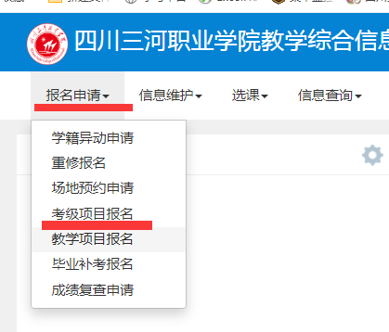
第三步：在下图中，根据自身类别，选择对应报名入口，点击“报名”按钮。然后认真阅读报名注意事项，确认无误后点击“同意”按钮，进入下一级菜单；核对身份证号码是否正确，并如实填写本人手机号码，确认无误后单击右侧“提交申请”按钮，待出现“报名成功”提示对话框时表示成功报名。
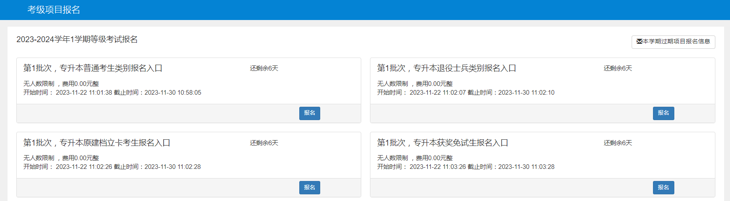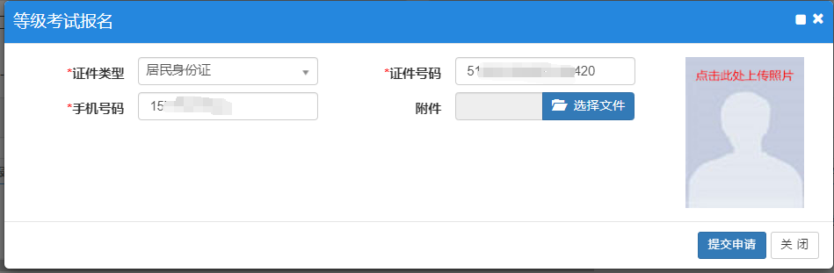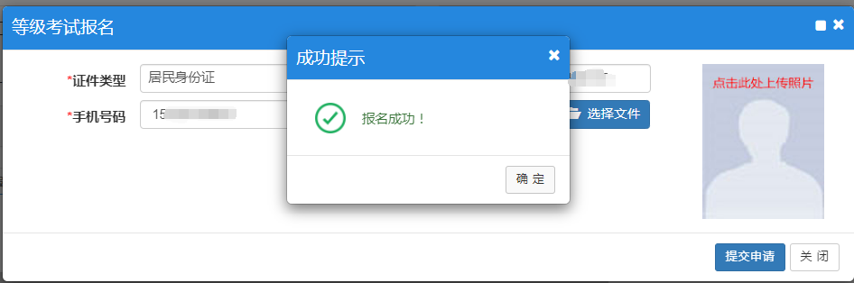
第四步：查看报名情况。报名成功后将在下方列表中显示报名情况，如需退报，可点击“退报”按钮退报
